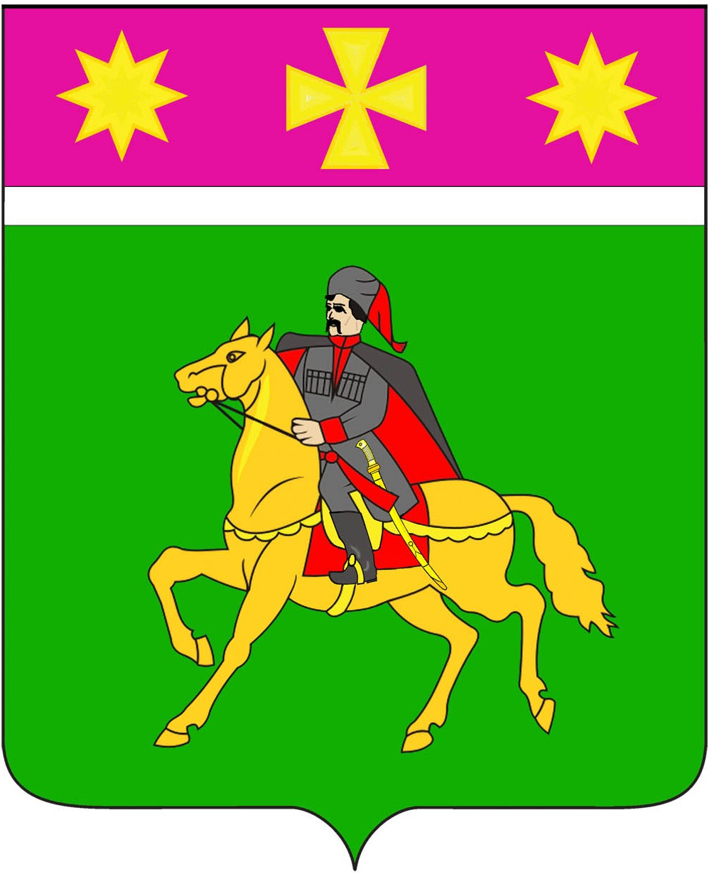
Совет
Полтавского сельского поселения
Красноармейского района

Р Е Ш Е Н И Е

29.06.2017 № 42/2
станица Полтавская

Об утверждении программы приватизации объектов недвижимости,
находящихся в муниципальной собственности
Полтавского сельского поселения
Красноармейского района на 2017 год

В целях мобилизации доходов в бюджет Полтавского сельского поселения Красноармейского района, руководствуясь Федеральным законом от 21 декабря 2001 года № 178-ФЗ «О приватизации государственного и муниципального имущества», Положением о порядке управления и распоряжения имуществом, находящимся в муниципальной собственности Полтавского сельского поселения Красноармейского района, утвержденным решением Совета Полтавского сельского поселения от 26 февраля 2015 № 6\1, Совет Полтавского сельского поселения Красноармейского района РЕШИЛ:
1. Утвердить программу приватизации объектов муниципальной собственности Полтавского сельского поселения Красноармейского района на 2017 год (приложение № 1).
2. Утвердить перечень имущества, находящегося в муниципальной собственности Полтавского сельского поселения Красноармейского района, подлежащего приватизации в 2017 году (приложение № 2).
3. Настоящее решение обнародовать в установленном порядке.
4. Контроль за исполнением настоящего решения возложить на комиссию по вопросам экономики, бюджету, финансам, налогам и распоряжению муниципальной собственностью (Болдырева).
5. Настоящее решение вступает в силу со дня его обнародования.

Председатель Совета
Полтавского сельского поселения
Красноармейского района С.Ф. Олефиренко

ПОЯСНИТЕЛЬНАЯ ЗАПИСКА
к решению Совета Полтавского сельского поселения Красноармейского района
«Об утверждении программы приватизации объектов недвижимости,
находящихся в муниципальной собственности Полтавского сельского поселения Красноармейского района на 2017 год»

В соответствии с Федеральным законом от 21 декабря 2001 года № 178-ФЗ «О приватизации государственного и муниципального имущества» в целях пополнения доходной части бюджета, оптимизации расходов на содержание муниципального имущества, недопущения его ухудшения и сокращения затрат связанных с уплатой налога на имущество, а также в связи с тем, что включенное в программу приватизации имущество не используется для осуществления отдельных видов полномочий Полтавского сельского поселения Красноармейского района, необходимо утвердить программу приватизации объектов недвижимости находящихся в муниципальной собственности Полтавского сельского поселения Красноармейского района на 2017 год.

Начальник отдела по доходам
и управлению муниципальным имуществом
администрации Полтавского сельского поселения
Красноармейского района Т.Г. Быкова

ПРИЛОЖЕНИЕ № 1

к решению Совета
Полтавского сельского
поселения
Красноармейского района
от 29.6.2017 № 42/2

ПРОГРАММА
приватизации объектов,
находящихся в муниципальной собственности
Полтавского сельского поселения Красноармейского района на 2017 год

Раздел I.
Общие положения
1. Программа приватизации объектов находящихся в муниципальной собственности Полтавского сельского поселения Красноармейского района на 2017 год (далее - программа) разработана в соответствии с Конституцией Российской Федерации, Гражданским кодексом Российской Федерации, Федеральным законом от 21 декабря 2001 года № 178-ФЗ «О приватизации государственного и муниципального имущества», постановлением Правительства Российской Федерации от 12 августа 2002 № 584 «Об утверждении положения о проведении конкурса по продаже государственного или муниципального имущества», постановлением Правительства Российской Федерации от 12 августа 2002 года № 585 «Об утверждении положения об организации продажи государственного или муниципального имущества на аукционе и положения об организации продажи находящихся в государственной или муниципальной собственности акций открытых акционерных обществ на специализированном аукционе», от 22 июля 2002 года № 549 «Об утверждении положений об организации продажи государственного или муниципального имущества посредством публичного предложения и без объявления цены» и Положением о порядке управления и распоряжения имуществом, находящимся в муниципальной собственности Полтавского сельского поселения Красноармейского района, утвержденным решением Совета Полтавского сельского поселения от 26 февраля 2015 № 6\1 (далее - положение).

Раздел II.
Цели и задачи приватизации объектов муниципальной
собственности Полтавского сельского поселения Красноармейского района

1. Главными целями приватизации объектов муниципальной собственности Полтавского сельского поселения Красноармейского района (далее - объектов муниципальной собственности) на 2017 год является повышение эффективности управления муниципальной собственностью Полтавского сельского поселения Красноармейского района и обеспечение планомерности процесса приватизации.
2. Приватизация объектов муниципальной собственности Полтавского сельского поселения Красноармейского района в 2017 году будет направлена на решение следующих задач:
а) повышение эффективности использования объектов муниципальной собственности;
б) оптимизация структуры муниципальной собственности;
в) уменьшение бюджетных расходов на управление объектами муниципальной собственности;
г) создание условий для развития рынка недвижимости;
д) пополнение доходной части бюджета Полтавского сельского поселения Красноармейского района;
е) привлечение инвестиций в экономику Полтавского сельского поселения Красноармейского района.

Раздел III.

Прогноз поступлений денежных средств
в бюджет Полтавского сельского поселения Красноармейского района,
полученных от приватизации имущества находящегося в муниципальной
собственности Полтавского сельского поселения Красноармейского района

1. Исходя из оценки прогнозируемой стоимости предполагаемых к приватизации объектов муниципальной собственности Полтавского сельского поселения Красноармейского района в 2017 году, ожидаются поступления в бюджет Полтавского сельского поселения Красноармейского района доходов от приватизации объектов находящихся в муниципальной собственности в сумме не менее 86,0 тысяч рублей.
2. Денежные средства, полученные от приватизации объектов муниципальной собственности, подлежат перечислению в бюджет Полтавского сельского поселения Красноармейского района в полном объёме.
3. Затраты на организацию и проведение приватизации объектов муниципальной собственности состоят из фактических расходов по следующим видам затрат:
а) оценка объектов муниципальной собственности для определения рыночной стоимости и установления начальной цены;
б) публикация информационных сообщений о приватизации объектов муниципальной собственности в средствах массовой информации, размещение в информационных системах общего пользования, в том числе информационно-телекоммуникационных сетях.

Раздел IV.
Приватизация имущества, находящегося в муниципальной собственности
Полтавского сельского поселения Красноармейского района

1. Приватизация объектов находящихся в муниципальной собственности осуществляется согласно перечню объектов находящихся в муниципальной собственности Полтавского сельского поселения Красноармейского района, подлежащих приватизации в 2017 году (приложение 2).
2. В отношении объектов, находящихся в муниципальной собственности, относящихся к памятникам истории и культуры, а также выявленных объектов культурного наследия, администрация Полтавского сельского поселения Красноармейского района обращается в соответствующий орган для определения и утверждения условий охранных обязательств.

Раздел V.

Отчёт о выполнении программы

1. Администрация Полтавского сельского поселения Красноармейского района не позднее 1 марта 2018 года представляет в Совет Полтавского сельского поселения Красноармейского района отчёт о выполнении настоящей программы.
2. Отчёт о выполнении программы должен содержать перечень приватизированных объектов муниципальной собственности с указанием способа, рыночной цены приватизированных объектов муниципальной собственности, цены сделки приватизации.

Начальник отдела по доходам
и управлению муниципальным имуществом
администрации Полтавского сельского поселения
Красноармейского района Т.Г. Быкова

ПРИЛОЖЕНИЕ № 2
к решению Совета
Полтавского сельского поселения
Красноармейского района
от 29.06.2017 № 42/2

ПЕРЕЧЕНЬ
имущества, находящегося в муниципальной собственности
Полтавского сельского поселения Красноармейского района,
подлежащего приватизации в 2017 году

№  п/п | Наименование и местонахождение объекта  муниципальной собственности | Принадлежность к памятникам истории и культуры
1 | 2 | 3
1. | Автомобиль легковой HYNDAI NF, расположенный по адресу: станица Полтавская, ул. Красная, 120 | -

Начальник отдела по доходам
и управлению муниципальным имуществом
администрации Полтавского сельского поселения
Красноармейского района Т.Г. Быкова

